**高校二级学院选课系统汇总报告**

**一、背景需求分析**

目前现代学分制下选课的特点在于范围广,数量大,分析难度大,所有的专业都要求每个学生选择一定数量的任意的专业选修课,以拓宽学生的知识面,达到素质教育的目的.如果所有的学生都采用学分制,那么选课的学生人数将达到上千人,选的课程次数则会更多。因此,推行学分制下选课最重要的先决条件是管理手段的现代化,必须使用计算机网络进行教学管理,网络化的选课系统,能够在较短时间内处理完众多学生的选课信息,并及时地对选课信息作出判断分析,以指导学生选课,学生退选或改选课程。将生成的各种信息汇总数据存入数据库中,帮助教务管理人员完成排课和其他相关内容,为高校的教学安排做出最大的技术支持。

制作该系统的目的很明确,就是为了取代传统的人工统计选课的方式,因为人工方式经常出现错选或漏选课程,出现这种问题的原因有很多,其原因一在于,班长在统计班级同学选课时,容易频繁出错，因为新生来学校即便是班长对于统计做表，可以说是第一次，难免出错。其原因为二在于,新生对于所选课程也不熟悉，并不了解这门课程具体教什么，以及这门课程与其他课程有没有什么关联,如果精通这门课，毕业后可以发展那些职业方向，这些学生都不熟悉，总结来说,如果连学生如果不知道自己的未来发展方向和职业道路，那么这个选课方案是没有意义的。

人工选课的方式在时间方面限制的很短，但目前选课方案都是由该专业的某个课程老师来在自己的课上进行简单讲述，选课时间不足与不熟悉选课制度则造成选课出错律高的情况。

基于多数大学生对自己专业的培养方案陌生，对自己专业的不了解以及因对选修学分的不明确而担忧，还对自己未来的就业方向而感到迷茫。于是我们决定做一个能为用户提供选课管理、专业介绍、专业选课、培养方案的详细介绍等功能的系统。

1. **项目概括**

运用PHP网页制作技术与数据库技术,制作一个高校二级学院选课网站系统，该系统主要实现学生选课，专业选课统计汇总，选修课程集中管理,专业培养方案介绍，课程介绍、职业方向参考和未来职业规划等功能。

之所以选用PHP语言来开发这个系统,是因为PHP是一种被广泛应用的开源通用脚本语言，尤其适用于Web开发并嵌入HTML中去，常与开源免费的Web办事Apache和数据库Mysql配合应用。他的语法利用了C、Java和Perl，易于学习，应用普遍，主要适用于Web开发领域。

选用PHP开发的好处:

①、快速

PHP是一种功能强大的CGI脚本语言，语法是混合了C、Java、Perl和PHP式的新语法，执行网页的速度比CGI、Perl和ASP更快，这是它的第一个突出特点。

②、具有很好的开放性和可扩展性

PHP属于自由软件，源代码完全公开，任何程序员为PHP扩展附加功能非常容易。

③、数据库支持

PHP支持多种主流与非主流的数据库，如：DBA、dBase、Informix、mSQL、MySQL、Microsoft SQL Server、Sybase、ODBC、PostgreSQL、Oracle等。其中，PHP与MySQL是绝佳的组合，可以跨平台运行。

1. **需求分析**
   * 1. **业务管理**

该选课网站系统实现了学生选课、学生改选课程,教务添加、删除、修改学生信息,教务添加、删除、修改课程信息,教务信息发布等功能。

**（2）用户需求**

1.学生：

a.了解本专业的培养计划和专业方向  
 b.了解课程的性质和该课程对未来哪些方向的帮助  
 c.在了解课程的基础上，进行在线选课，并拥有一定次数的修改机会  
 d.准确计算选课学分，判断在全部课程合格的情况下，能否毕业  
 e.学生登陆后，可以拥有修改自己账户密码的权限  
 f.学生可自由查看该专业同班级学生的选课提交状态，以达到线下相互提醒的目的，在规定时间内完成选课  
  
2.教务：   
 a.能够对该系统网站上的所呈现的学部、专业和选修课程的相关信息进行增删改查等操作  
 b.可以对学生账户进行单个/批量的导入和删除操作  
 c.用户密码均不可见，但学生忘记密码后，可以由教务重置为123456  
 d.学生完成选课后，经过查询，可合成该专业的选课记录表，实时备份  
 e.可以浏览、下载各个专业的最终选课记录表  
 //f.可以实时查看各个专业的选课完成人数是否达标，并下达通知

1. **系统功能结构图**

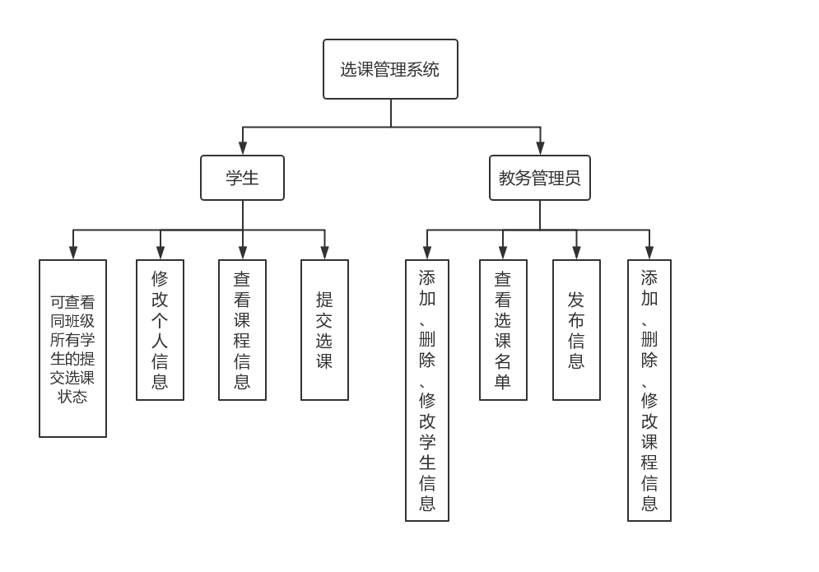

1. **E-R图**

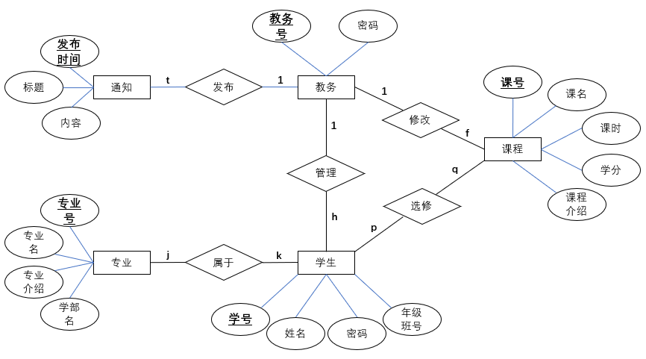

1. **数据库设计**

根据高校网上选课系统的需要,主要的数据库表结构有学生信息表,教务管理员信息表,课程信息表,课程选修表,专业信息表,学部信息表,网站信息发布表等。具体数据库结构如下:

专业（**专业号**，专业名，专业介绍，学部名）

major（**mjID**，mjName，mjInfo，dpName)

学生（**学号**，姓名，密码，年级班号，**专业号**）

student（**stID**，stName，stPW，stClass，**mjID**）

课程（**课号**，课名，课时，学分，课程介绍）

course（**ceID**，ceName，ceTime，cePoint，ceInfo）

选课表（**学号**，**课号**，姓名）

cselect（**stID**，**ceID**，stName）

教务（**教务号**，密码）

admin(**adID**,adPW)

通知（**发布时间**，标题，内容，**教务号**）

notice（**noTime**，noTitle，noContent，**adID**）

**七、页面规划**

1.首页

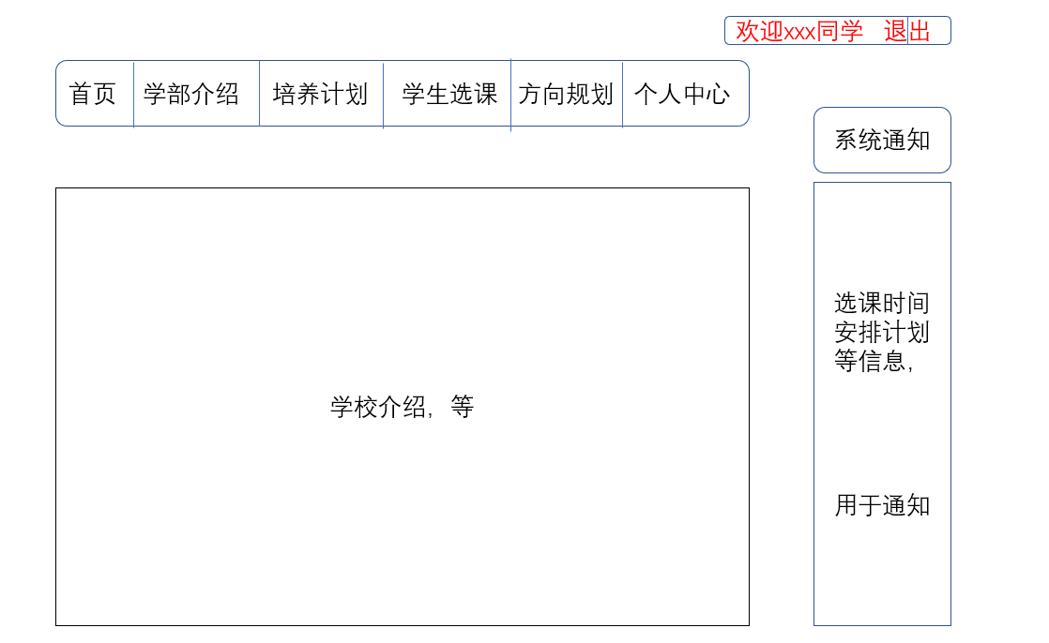

2.学部介绍

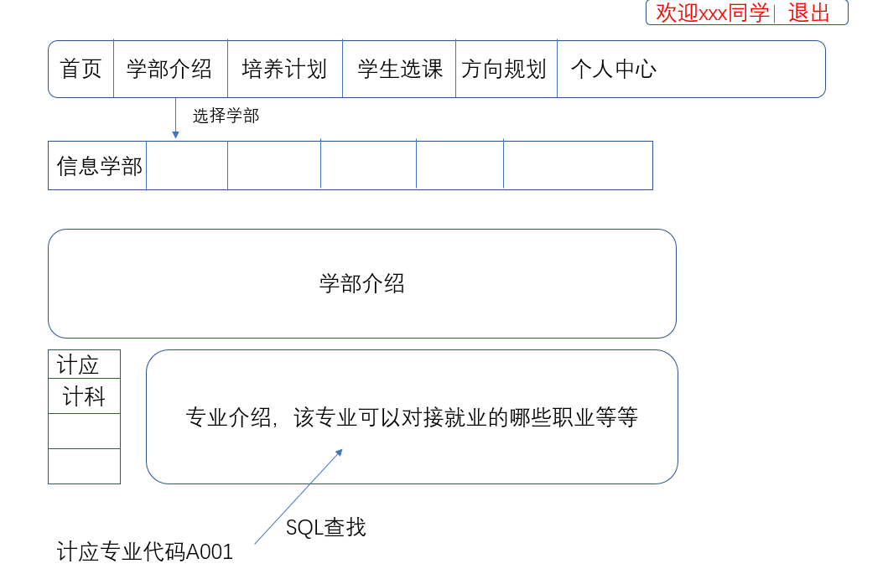

3.培养计划

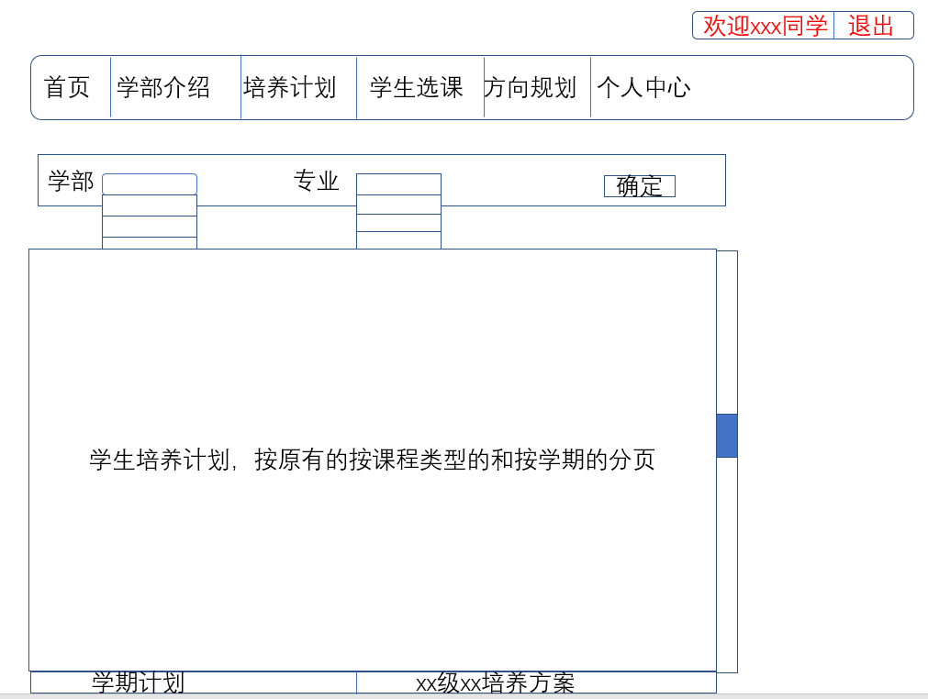

4.学生选课页面

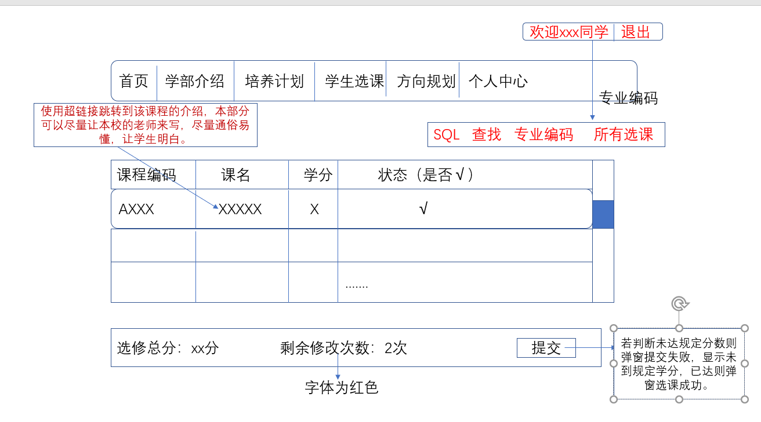

5.学生个人中心

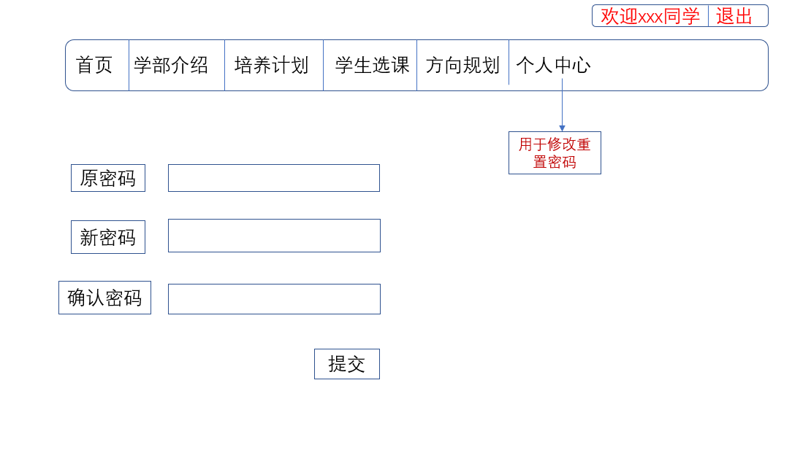

6、班级选课情况页面

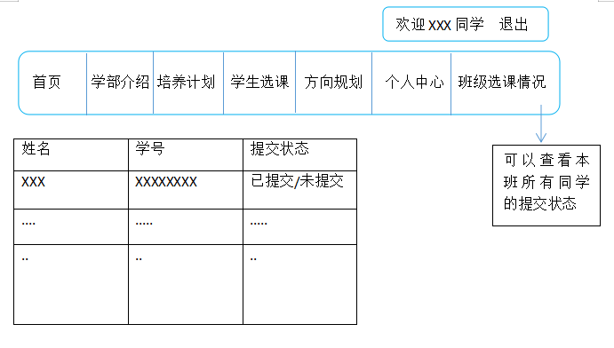

1. 管理员页面

